| **בנק ישראל**  דוברות והסברה כלכלית |  | ‏‏ירושלים, כ"א באלול תשפ"ג  ‏7 בספטמבר, 2023 |
| --- | --- | --- |

הודעה לעיתונות:

# יתרות מטבע החוץ בבנק ישראל לחודש אוגוסט 2023

יתרות מטבע החוץ הסתכמו בסוף חודש אוגוסט 2023 בסך 202,856 מיליוני דולרים, קיטון בסך של 1,809 מיליוני דולרים לעומת סוף החודש הקודם. רמת היתרות ביחס לתוצר המקומי הגולמי עמדה על 38.9 אחוזים (איור 1).

הקיטון מוסבר על ידי שערוך[1] יתרות מטבע חוץ בסך של כ- 2,096 מיליוני דולרים.

מאידך הקיטון קוזז בחלקו על ידי העברות הממשלה מחו"ל בסך של כ - 341 מיליוני דולרים.

**יתרות מטבע החוץ בבנק ישראל**

מיליוני דולרים

|  |  |  |  |
| --- | --- | --- | --- |
| **תאריך** | **יתרות מטבע החוץ ללא יתרות עם קרן המטבע הבין-לאומית (כולל רכישות הגז)** | **יתרות עם קרן המטבע הבין-לאומית[2]** | **סך הכול יתרות מטבע החוץ** |
| אוגוסט 2023 | 198,338 | 4,518 | 202,856 |
| יולי 2023 | 3200,086 | 4,579 | 3204,665 |
| יוני 2023 | 3197,363 | 4,513 | 3201,876 |
| מאי 2023 | 195,100 | 4,521 | 199,621 |
| אפריל 2023 | 197,390 | 4,505 | 201,895 |
| מרץ 2023 | 3195,951 | 4,535 | 3200,486 |
| פברואר 2023 | 3191,987 | 4,292 | 3196,279 |
| ינואר 2023 | 3196,460 | 34,525 | 3200,985 |
| דצמבר 2022 | 3189,742 | 34,476 | 3194,218 |
| נובמבר 2022 | 189,997 | 34,421 | 3194,418 |
| אוקטובר 2022 | 184,531 | 4,311 | 188,842 |
| ספטמבר 2022 | 3181,720 | 4,274 | 3185,994 |
| אוגוסט 2022 | 187,804 | 4,347 | 192,151 |
| יולי 2022 | 3193,011 | 4,458 | 3197,469 |

איור 1 - רמת יתרות מטבע החוץ ויחס היתרות לתוצר המקומי הגולמי, 2007 עד 2023

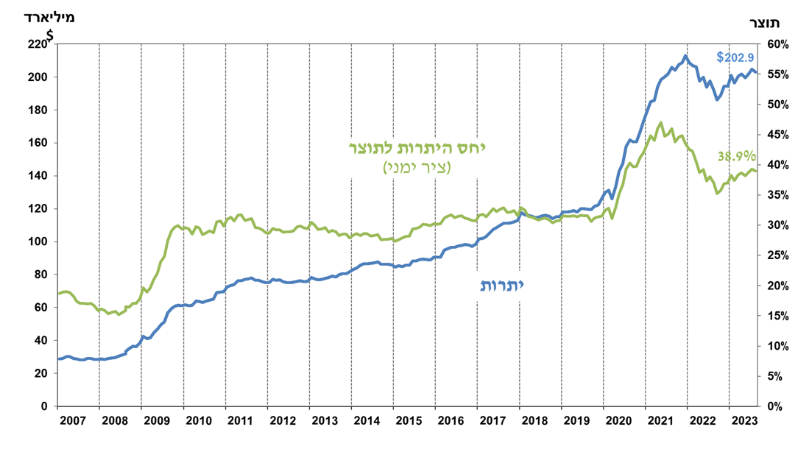

1. כולל תשלומים ותקבולים של בנק ישראל במט"ח.
2. טור זה כולל זכויות משיכה מיוחדות (SDRs'), יתרת הלוואת ה-NAB ויתרת ה-Reserve Tranche בקרן המטבע הבינ"ל.

   3 עודכן לאחר תאריך הפרסום.